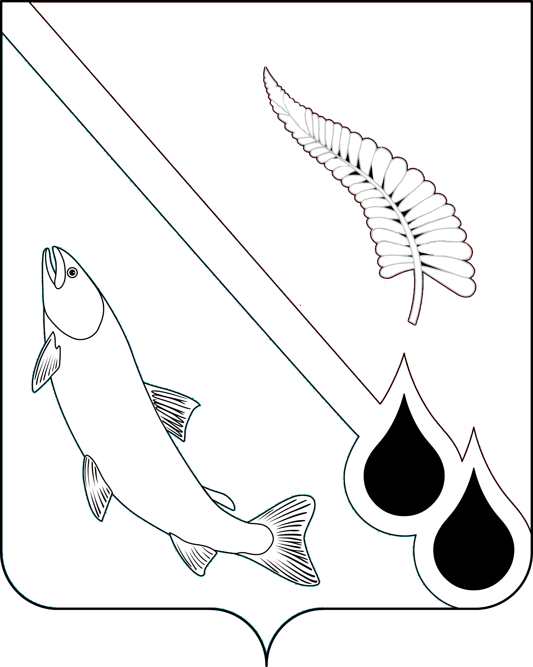
АДМИНИСТРАЦИЯ МУНИЦИПАЛЬНОГО ОБРАЗОВАНИЯ
НОГЛИКСКИЙ МУНИЦИПАЛЬНЫЙ ОКРУГ
САХАЛИНСКОЙ ОБЛАСТИ

П О С Т А Н О В Л Е Н И Е
от _Дата подписания_ № _Номер документа_
пгт. Ноглики
Об утверждении муниципальной программы
«Совершенствование системы муниципального управления
в муниципальном образовании Ногликский муниципальный округ Сахалинской области»
В соответствии со статьей 179 Бюджетного кодекса Российской Федерации, Порядком разработки, реализации и мониторинга муниципальных программ муниципального образования Ногликский муниципальный округ Сахалинской области, утвержденного постановлением администрации муниципального образования Ногликский муниципальный округ Сахалинской области от 05.02.2025 № 39 «Об утверждении Порядка разработки, реализации и мониторинга муниципальных программ муниципального образования Ногликский муниципальный округ Сахалинской области», руководствуясь ст. ст. 36, 45 Устава муниципального образования Ногликский муниципальный округ Сахалинской области, администрация муниципального образования Ногликский муниципальный округ Сахалинской области ПОСТАНОВЛЯЕТ:
1. Утвердить муниципальную программу «Совершенствование системы муниципального управления в муниципальном образовании Ногликский муниципальный округ Сахалинской области», согласно приложению, к настоящему постановлению.
2. Финансирование мероприятий муниципальной программы «Совершенствование системы муниципального управления в муниципальном образовании Ногликский муниципальный округ Сахалинской области» осуществлять в пределах средств, определенных в бюджете муниципального образования Ногликский муниципальный округ Сахалинской области на соответствующий финансовый год и на плановые периоды.
3. Считать утратившими силу следующие постановления:
3.1. Постановления администрации муниципального образования «Городской округ Ногликский»:
- от 14.09.2016 № 705 «Об утверждении муниципальной программы «Совершенствование системы муниципального управления в муниципальном образовании «Городской округ Ногликский» на 2015-2020 годы» в новой редакции»;
- от 07.09.2017 № 659 «О внесении изменений в муниципальную программу «Совершенствование системы муниципального управления в муниципальном образовании «Городской округ Ногликский» на 2015-2020 годы»;
- от 23.10.2018 № 1033 «О внесении изменений в муниципальную программу «Совершенствование системы муниципального управления в муниципальном образовании «Городской округ Ногликский» на 2015-2020 годы»;
- от 07.03.2019 № 145 «О внесении изменений в постановление администрации муниципального образования «Городской округ Ногликский» от 14.09.2016 № 705»;
- от 23.09.2019 № 715 «О внесении изменений в постановление администрации муниципального образования «Городской округ Ногликский» от 14.09.2016 № 705»;
- от 23.03.2020 № 139 «О внесении изменений в постановление администрации муниципального образования «Городской округ Ногликский» от 14.09.2016 № 705»;
- от 05.03.2021 № 125 «О внесении изменений в муниципальную программу «Совершенствование системы муниципального управления в муниципальном образовании «Городской округ Ногликский», утвержденную постановлением администрации муниципального образования «Городской округ Ногликский» от 14.09.2016 № 705»;
- от 08.06.2022 № 300 «О внесении изменений в муниципальную программу «Совершенствование системы муниципального управления в муниципальном образовании «Городской округ Ногликский», утвержденную постановлением администрации муниципального образования «Городской округ Ногликский» от 14.09.2016 № 705»;
- от 26.12.2022 № 739 «О внесение изменений в постановление администрации муниципального образования «Городской округ Ногликский» «Об утверждении муниципальной программы «Совершенствование системы муниципального управления в муниципальном образовании "Городской округ Ногликский» от 14.09.2016 № 705»;
- от 16.02.2023 № 76 «О внесении изменений в муниципальную программу «Совершенствование системы муниципального управления в муниципальном образовании «Городской округ Ногликский», утвержденную постановлением администрации муниципального образования «Городской округ Ногликский» от 14.09.2016 № 705»;
- от 15.06.2023 № 381 «О внесении изменений в постановление администрации муниципального образования «Городской округ Ногликский» «Об утверждении муниципальной программы «Совершенствование системы муниципального управления в муниципальном образовании «Городской округ Ногликский» от 14.09.2016 № 705»;
- от 10.07.2023 № 435 «О внесении изменений в муниципальную программу «Совершенствование системы муниципального управления в муниципальном образовании «Городской округ Ногликский», утвержденную постановлением администрации муниципального образования «Городской округ Ногликский» от 14.09.2016 № 705»;
- от 19.03.2024 № 162 «О внесении изменений в муниципальную программу «Совершенствование системы муниципального управления в муниципальном образовании «Городской округ Ногликский», утвержденную постановлением администрации муниципального образования «Городской округ Ногликский» от 14.09.2016 № 705».
3.2. Постановление администрации муниципального образования Ногликский муниципальный округ Сахалинской области от 09.04.2025 № 216 «О внесении изменений в постановление администрации муниципального образования «Городской округ Ногликский» от 14.09.2016 № 705 «Об утверждении муниципальной программы «Совершенствование системы муниципального управления в муниципальном образовании «Городской округ Ногликский».
4. Настоящее постановление вступает в силу с момента его опубликования и распространяется на правоотношения, возникающие с 01 января 2026 года.
5. Опубликовать настоящее постановление в газете «Знамя Труда» и на официальном сайте муниципального образования Ногликский муниципальный округ Сахалинской области в информационно-телекоммуникационной сети «Интернет».
6. Контроль за исполнением настоящего постановления возложить
на управляющего делами администрации муниципального образования Ногликский муниципальный округ Сахалинской области И.Ю. Авдеева.

Мэр муниципального образования
Ногликский муниципальный округ
Сахалинской области С.В. Гурьянов

